Случаят „ЕЛКА ЯНКУЛОВА”
Материалът обобщи и коментира Галя Маринова

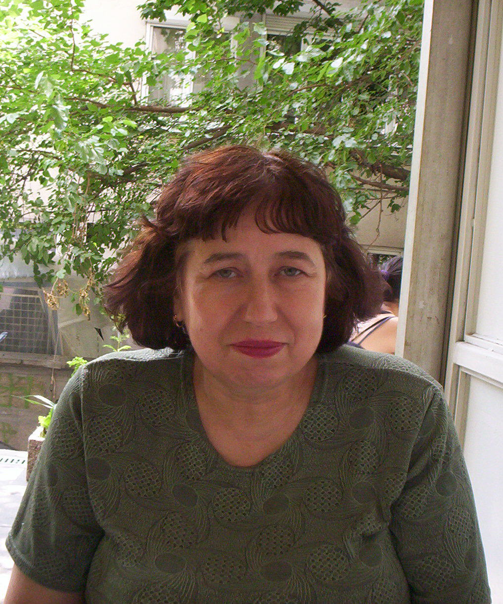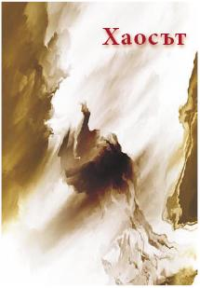
Гл.ас.д-р Елка Янкулова от Билогическия факултет на Софийски университет печели стипендия Мария Кюри на ЕС през 2000 г. за ръководство на проект в университета Патра, Гърция. През 2006 г. Elsevier нарежда нейна статия в TOP25 за цялата история на научното списание Chaos, Solitons, &Fractals. През 2007 г. рецензент дава тон за провала ù на конкурс за доцент. Както често става у нас, ВАК не ù помага, дори не разглежда нейното възражение. Оправдано ли е бездействието на учени като акад. К. Куманов – председател на Научната комисия и акад. П. Кендеров – председател на Президиума на ВАК? Безобидно ли е да бездействат и да наблюдават безучастно, да отсъстват или да размахват любимите си бели бюлетини, когато се вършат нередности, когато се потискат и мачкат талантливи учени? Аха да ги приемем за реформатори покрай четвъртия мандат на акад. Юхновски. Но какви са техните принципи и кога са валидни те – от време на време ли?! Не може на думи да си ЗА научни критерии, а на практика да не изпускаш бялата бюлетина и да наблюдаваш безучастно саморазправата. Един истински учен НЕ МОЖЕ да бъде почтен само от време на време.

И най-важният въпрос: Желаем ли ние тази практика на ВАК да продължава?

С удоволствие ще дадем думата на рецензентите, както и на академиците Куманов и Кендеров за научна дискусия с д-р Янкулова или за да аргументират отказа на ВАК да ù присъди научно звание „доцент”.

Гл.ас.д-р Елка Янкулова пише книга след книга, плаща си сама за издаването им, но не виждаме радост по лицето ù, когато говори за постиженията си в любимата научна област.
„И какво от това?” – с това посрещат всички мои постижения, хабилитираните ми колеги, казва гл.ас.д-р Елка Янкулова.
„Нищо не може да се направи. Тук си правят, каквото си искат и ние не можем нищо да променим. Единственото ми желание е да се махна по-далеч от България. Тук всичко ми навява неприятните преживявания свързани с понесената несправедливост.”, споделя гл.ас.д-р Елка Янкулова.
Много учени ще се разпознаят в тези думи, същевременно не трябва да разрешават тези мисли да ги завладеят, защото това е целта на завистниците.

Ще представя накратко някои от постиженията на гл.ас.д-р Елка Янкулова.

През 2000/2001 година гл.ас.д-р Елка Янкулова работи по европейски проект в Гърция със стипендия Мария Кюри. Проектът е представен от Университета Патра, където тя е гост-изследовател.
ЦЕНТЪР ЗА ИЗСЛЕДВАНЕ И ПРИЛОЖЕНИЯ НА НЕЛИНЕЙНИТЕ СИСТЕМИ C.R.A.N.S
УНИВЕРСИТЕТ ПАТРА
Стипендия Мария Кюри на д-р Елка Янкулова финансирана от Програмата на ЕС:
"Качество на живота и мениджмънт на ресурсите"
http://www.math.upatras.gr/~crans/yankulova.html

C.R.A.N.S е щастлив да обяви своето участие във финансирания от програмата Мария Кюри изследователски проект на тема: " Пространствен и генетичен анализ на сърдечната функция на дрозофилата". Финансирането е по научно-изследователската програма на Европейската комисия "Quality of Life and Management of Living Resources".
Предложението за този прокт беше подадено от името на C.R.A.N.S от д-р Елка Янкулова от катедра „Генетика” и Лабораторията по Цитогенетика в Софийски университеет, България, и беше обобрена от ЕК по-рано тази година.
Д-р Янкулова, която е водещият изследовател в този проект, ще проведе своите изследвания в университета Патра, от 1 ноември, 2000 до 31 октомври, 2001. Тя ще си сътрудничи с няколко учени в университета и членове на C.R.A.N.S като професорите А. Бунтис от катедра Математика, Г. Янопулос от катедра Биология и А. Безерианос от катедра Медицина.
В резултат на работата си по този проект гл.ас.д-р Елка Янкулова публикува в списание „Chaos, Solitons, &Fractals” научна статия заедно със свой съавтор:
N. Vitanov, E. Yankulova, Multifractal analysis of the long-range correlations in the cardiac dynamics of Drosophila melanogaster,
Chaos, Solitons, & Fractals, Volume 28, Issue 3, 1 May 2006, Pages 768-775
Виж: http://www.sciencedirect.com/index.php?cat_id=6&subject_area_id=21&journal_id=09600779
- След завъщането си в България гл.ас.д-р Елка Янкулова разработва курс лекции за студенти магистри и го предлага като избираем. Темата на курса е:
ГЕНЕТИКА НА ДИНАМИЧНИ СИСТЕМИ
гл.ас. д-р Елка Янкулова
Свободно избираема дисциплина в магистърската програма по ГЕНЕТИКА в СУ
- Гл.ас.д-р Елка Янкулова публикува книга, която е и учебник за предлагания от нея курс.
Асен И. Димитров, Елка Д. Янкулова
Издателство „Фабер”, 2004
През 2006 г. гл.ас.д-р Елка Янкулова кандидатства за доцент, като дефинира своите приноси, както следва:
ОБЩИ НАУЧНИ ПРИНОСИ
От научно-изследователската работа на гл.ас. д-р Елка Д. Янкулова
Катедра Генетика на Биологическия факултет на СУ „Св. Климент Охридски”
2006
Създадено е ново направление в Генетиката, изучаващо онаследяването на динамичните, осцилиращи признаци. За първи път Хаос теорията и Нелинейната динамика са приложени за анализ на времеви серии, като дигитализирани ЕКГ на Drosophila. Изследването е подкрепено с финансиране от индивидуална стипендия на Европейската Комисия. (Marie Curie Fellowship, European Community programme “Quality of Life and Management of Living Resources” QLK5-CT-2000-51155.”)
Нов курс „Генетика на динамични системи” е въведен в учебните магистърски програми на Биологическия факултет – лекции и упражнения. Курсът е нов, както за България, така и за другите страни. Написан е и учебник за този нов курс. (Асен Димитров, Елка Янкулова, „Хаосът в биологичните системи”, Издателство “FABER”, 2004)
Разработен е уникален метод за оптически запис на ЕКГ на Drosophila и е създадена система за дигитализиране на сигнала и инсталирането му в компютър, като цифров файл. (Nonlinear analysis of a Drosophila ECG time series. J.E.Skinner, E.D.Yankulova, G.Yannopoulos, T.Bountis. “Drosophila Information Service”, USA, 2002, vol.85, http://www.ou.edu/journals/dis/index.html)
За първи път в света софтуер (PD2i), предназначен да открива патологии в ритъма на човешкото сърце, е приложен за анализ на човешки мутанти при Drosophila. Софтуерът PD2i различи дивия тип Drosophila от мутанта eag (ether-a-go-go), кодиращ калиевите канали. (J.E.Skinner, E.D.Yankulova, G.Yannopoulos, T.Bountis. “Drosophila Information Service”, USA, 2002, vol. 85, http://www.ou.edu/journals/dis/index.html )
За пръв път в света започва изучаване унаследяването на динамични, осцилиращи признаци, като ЕКГ на Drosophila. Проследено е онаследяването на сърдечната динамика на родители, мутанти с различаващи се сърдечни патологии и на техните две следващи поколения. Статията е в TOP 25 на списанието „Chaos, Solitons and Fractals” издателство на Elsevier. (N. Vitanov, E. Yankulova, Multifractal analysis of the long-range correlations in the cardiac dynamics of Drosophila melanogaster, Chaos, Solitons, & Fractals, Volume 28, Issue 3, 1 May 2006, Pages 768-775 http://www.sciencedirect.com/index.php?cat_id=6&subject_area_id=21&journal_id=09600779)
Разработен е метод за получаване на политенни хромозоми от мастни тела на ларви на Drosophila. Методът позволява да се сравни генната активност (пуфинга) в слюнните жлези и мастните тела на единична ларва, с цел откриване на тъканно-специфични гени. (Procedure for making preparations of polytene chromosomes from the fat bodies of Drosophila virilis. E.D.Yankulova, L.I.Korochkin. “Ontogenez”, 1985, vol.16, 1, pp/91-93 (Издава се и в USA като Sov.J.Dev.Biol.16(1):56-58) Interrelations of puffing and esterase spectrum in different organs of Drosophila virilis during development. E.D.Yankulova, E.V.Poluektova, L.I.Koroshkin. “Ontogenez”, 1986, vol. 17, 6, pp.613-619)
Получен е „нулев мутант” по ß-естеразния ген в Drosophila. Отсъствието на ß-естераза в Drosophila, позволи да се задълбочат изследванията по хормоналната регулация на метаморфозата и нейния генен контрол.
„Phenogenetic analysis of the “beta-esterase absence” character in Drosophila Lumei. E.V.Polyakova, E.A.Mamadalieva, E.D.Yankulova, E.V.Poluektova, L.I.Korochkin “Genetica”, 1989, vol.XXV, 4, pp. 641-649”
С тези си приноси гл.ас. д-р Елка Янкулова получава 2 отрицателни рецензии и отказ от ВАК за присъждане на научното звание „доцент”. ВАК дори не разглежда нейното възражение в отговор на рецензиите. Ние ще го публикуваме отделно.
Гл.ас.д-р Елка Янкулова, Отговор на рецензентите - чл. кор. проф. д.б.н. Иван Георгиев Иванов и проф. д-р Спаска Димитрова Петкова
Относно конкурса за “Доцент” по “Генетика (Генетика на динамичните системи)” – шифър 01.06.06 за нуждите на катедра Генетика при Биологическия факултет на СУ “Св. Климент Охридски”, от 06.05.2007 г.
Това е една от порочните практики на ВАК, наложила се през последните години и нарушила правата на много български учени, особено, такива, които имат силно изразено признание в Европа и по света. Науката е последното, което се оценява във ВАК и то с отрицателен знак. Научните аргументи на ощетения учен се игнорират и се придружават с коментари гарнирани с неприкрита доза сарказъм, чудесна илюстрация, на който е любимата сентенция на председателя: „Комарът, в собствените си очи тежи 100 килограма.” Ако ученият настоява за разяснение ще го получи в следната форма: „Като имате признание на Запад, там да Ви правят професори, тук е важно мнението на НАШИТЕ ЕКСПЕРТИ – РЕЦЕНЗЕНТИ. Колегите да кажат, дали Ви искат и ако не Ви искат, Вие си мислете, какво сте криви.” ВАК никога не казва на един учен ЗАЩО той/тя не получава научна титла или научно звание, ВАК казва – Искаме НАШИТЕ ЕКСПЕРТИ-РЕЦЕНЗЕНТИ да кажат, че ученият става за хабилитиран. В България оценката на учения е напълно СУБЕКТИВИЗИРАНА. НАШИТЕ ЕКСПЕРТИ – РЕЦЕНЗЕНТИ са меродавният РЕПЕР на ВАК в България! И никой да не е казал БЪК!
Да, ама ние казваме БЪК и питаме КОЛКО СТУВАТ по световната научна скала ЕКСПЕРТ-РЕЦЕНЗЕНТИТЕ НА ВАК? Учени ли са те? Независими ли са те?
Колко е разстоянието между пълното субективизиране на научната оценка и научния РЕКЕТ? Освен това на българските учени с eвропейски и американски опит често се отмъщава като техните постижения в Европа и САЩ не се зачитат при кандидатстването им за хабилитация в България. Скритият подтекст изглежда е „А, какво си ни дал на НАС???” И оттам-нататък изход няма. Така ще излезе, че ВАК раздава научни титли и научни звания като оценка за това, какво точно ученият е дал на експерт-рецензентите на ВАК и на администраторите по места – дали даденото е чувал с картофи, печено агне, фиктивно участие в научен договор или публикация, остава да се доуточни. Наблюденията показват, че «тарифата» не е единна, едва ли ще сгрешим много ако предположим, че тя е право пропорционална на научните постижения на кандидата. За един печеното агне стига, за друг, никоя цена не е достатъчна, освен може би обсебването на неговата самоличност, пълното изземване на труда и контактите му, което обаче е равностойно на пълното му унищожение. Т.е. високите научни постижения на един български учен в чужбина са най-голямото препятствие за положителна оценка от страна на неговите преки научни администратори и от настоящия състав на ВАК, които си избиват комплексите върху него/нея на воля. Това е основата на отрицателния подбор в науката у нас. Да представи за оценка на шефовете си и на ВАК научните си постижения по света е равностойно на самоубийство за един учен. По-жестока хватка едва ли би могла да се измисли. Твърдя, че не би могла да се измисли. Нашите научни администратори и експерти от ВАК печелят палмата на първенството в тази категория, безапелационно и далеч от всякаква конкуренция.
Изходът за учените, които се реинтегрират след завръщане от европейски и американски лаборатории трябва да се търси чрез друг начин за хабилитация, иначе тежкò им, тежкò на науката в България и тежкò на България.
Докато подготвях материала се запознах с някои от работите на д-р Елка Янкулова, и признавам си, че и на мен ми се доучи приложението на хаоса в генетиката. Какво остава за студентите. Да пожелаем на гл.ас. д-р Елка Янкулова да не се отчайва и час по скоро да постигне заветната хабилитация, за да може да обучава своите студенти и да води научните си изследвания без стрес, тук у нас – в България.

